Prot.n. 179
Avellino 2 Ottobre 2020

Ai Sigg. Titolari di Farmacia
della Provincia di Avellino

L O R O S E D I

e.p.c. Spett.le Credifarma
Via Dei Caudini n. 2
00185 Roma

Oggetto: Comunicazioni.

Caro Collega,

Ti comunico che è stato disposto il pagamento relativo alla Distinta
Contabile Riepilogativa Unica:

Agosto 2020 mandati dal n° 8.999 al n° 9.155 del 2 Ottobre 2020.

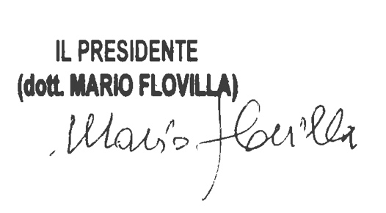
Cordiali saluti.

